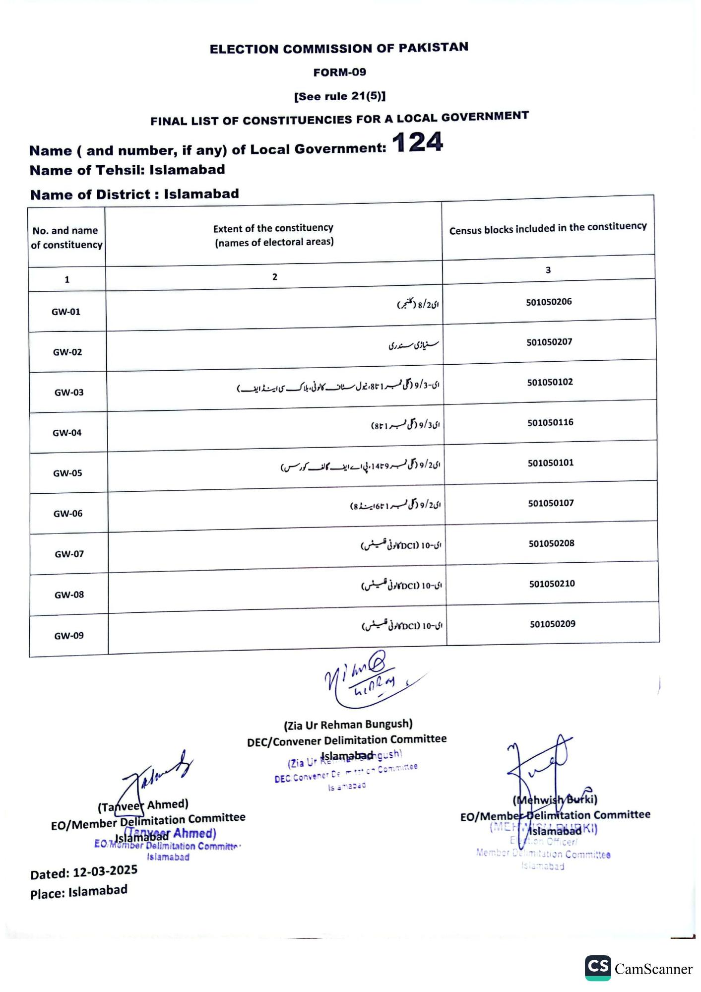
ELECTION COMMISSION OF PAKISTAN
FORM-09
[See rule 21(5)]
FINAL LIST OF CONSTITUENCIES FOR A LOCAL GOVERNMENT
Name (and number, if any) of Local Government:
124
Name of Tehsil: Islamabad
Name of District: Islamabad
No. and name of constituency
Extent of the constituency (names of electoral areas)
1
GW-01
GW-02
GW-03
GW-04
GW-05
GW-06
GW-07
GW-08
GW-09
2
ای 3/2 (کنجر)
سنیاری سندری
ای - 9/3 ( گلی نمبر 1 تا 8 ، نیول سٹاف کالونی، بلاک کی اینڈ ایف)
ای 9/3 (گلی نمبر 81)
ای 2 / 9 ( گلی نمبر 9 : 14، پی اے ایف گالف کورس)
ای 2 / و (گلی نمبر 1 65 اینڈ (8)
الی - 10 DCID کالونی تقسیٹس)
ای-10 DCID کالونی فینس)
ای-10 (DC کالونی سیٹس)
Nim@
(Tanveer Ahmed)
EO/Member Delimitation Committee Islamabad Ahmed)
EO Member Delimitation Committe Islamabad
Dated: 12-03-2025
Place: Islamabad
(Zia Ur Rehman Bungush)
DEC/Convener Delimitation Committee
(Zia Ur Islamabad gush)
DEC Convener Demon Committee
Is amabad
Census blocks included in the constituency
3
501050206
501050207
501050102
501050116
501050101
501050107
501050208
501050210
501050209
(Mehwisty Bufki)
EO/Member Delimitation Committee (MCH islamabadki)
Etion Officer/
Member Delimitation Committee
Islamabad
CS CamScanner

